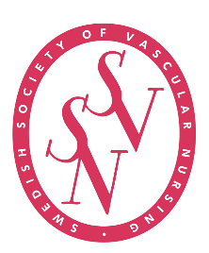

Är du sjuksköterska, arbetar inom kärlkirurgisk vård och vill vara med att utveckla omvårdnaden för patienter med kärlsjukdomar på nationell nivå!
Nu finns möjligheten att vara med och påverka i Svensk förening för kärlkirurgisk omvårdnad (SSVN)
SSVN är en professionell förening för legitimerade sjuksköterskor och andra intresserade vilka arbetar inom eller med intresse för kärlkirurgisk vård. Föreningens syfte är att bidra till utvecklingen av omvårdnaden för patienter med kärlsjukdom som genomgår kärlkirurgisk behandling, och deras närstående, genom att;
-verka för att främja utbildning, utveckling och forskning inom omvårdnad vid kärlsjukdomar och kärlkirurgisk behandling
-vara en mötesplats och inspirera till samarbete och kunskapsutbyte nationellt och internationellt
-sprida kunskap om omvårdnad vid kärlsjukdom och kärlkirurgisk behandling
SSVN söker nu nya ledamöter till sin styrelse:
- 1 sekreterare
- 1 kassör
- 1 ledamot
Dessutom sökes två revisorer
Du som är intresserad av något av dessa uppdrag eller vill nominera någon (bör vara tillfrågad) tveka inte att höra av er till valberedningen. Vi vill ha era nomineringar (nominering av er själv eller någon annan) senast 15/4 2022.
Skickas till:
Christine Kumlien Monica Pettersson
Professor i vårdvetenskap Docent i omvårdnad
Malmö universitet Göteborgs universitet
VO thorax/kärl, Skånes universitetssjukhus Område hybrid och intervention/kärl, Sahlgrenska universitetssjukhuset
christine.kumlien@mau.se monica.pettersson@gu.se

